Вступительная работа по химии
В Хим-био класс 2022
1. Предложите формулы четырех соединений в состав которых входят только ионы с электронной конфигурацией 1s²2s²2p⁶. Напишите уравнения реакций образования двух возможных солей из простых веществ и дайте им названия.
2. Даны следующие неорганические соединения: азотная кислота, оксид азота II, азот, нитрит калия, оксид азота I, дигидрофосфат аммония.
1) Приведите структурные формулы перечисленных соединений.
2) Выберите из списка соединения, в которых валентность одного из элементов не равна по модулю его степени окисления (ответ поясните).
3) Расположите следующие вещества в порядке увеличение степени окисления азота
4) Выберите из списка соединения, содержащие только ковалентные полярные связи.
3. Напишите уравнения реакций между:
1) простыми веществами, образованными элементами No 12 и No 15;
2) высшим оксидом элемента No 21 и высшим гидроксидом элемента No 25;
3) высшим гидроксидом элемента No 49 и высшим оксидом элемента No 34;
4) высшими оксидами элементов No 30 и No 37;
5) простым веществом элемента No 26 и водным раствором соединения с водородом
элемента No 17.
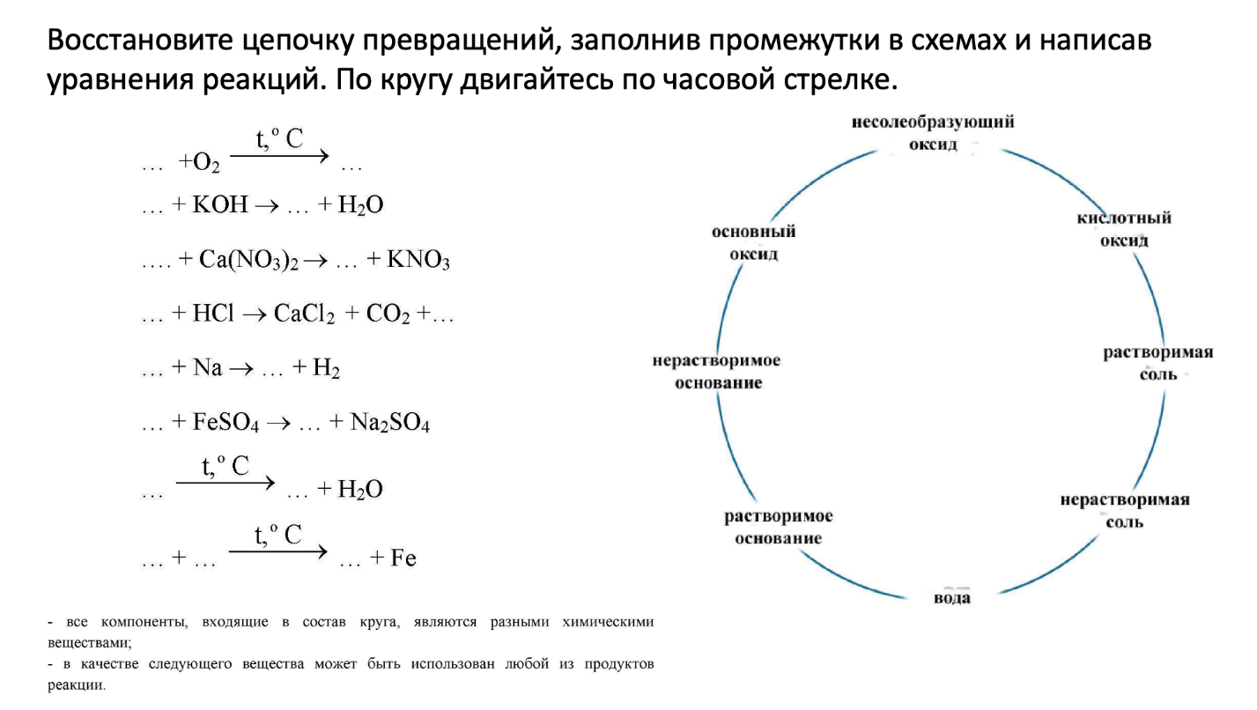
4.

5. В качестве консерванта при изготовлении мясных продуктов ранее использовали
соединение, содержащее по массе 47,5% кислорода, 13,9% азота и некий элемент Х.
Известно, что количество вещества азота в данном соединении равно количеству вещества
элемента Х. Установите формулу соединения, назовите его. Ответ подтвердите расчетами.
6. Вещества, полученные после прокаливания смеси серы с железом, растворили в соляной кислоте. Произошло полное растворение, и выделилось 6,72 л газообразных веществ (н.у.). Эти вещества пропустили через раствор нитрата свинца (II). При этом выпало 35,85 г осадка. Определите состав исходной смеси в массовых долях.
7. Смешали 156,0 г 8%-ного раствора хлорида бария и 49,0 г 16%-ного раствора серной кислоты. Определите состав полученного раствора в массовых долях.

